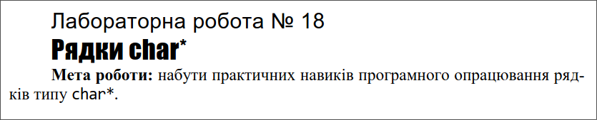

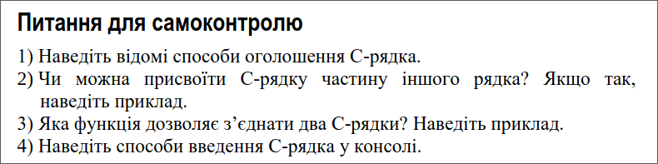

**1) С-рядок може бути оголошеним в один з нижче наведених способів:**

* **char* s;**
* **char ss[15];**
* **const int n = 10; char st[n];**
* **int n = 10; char* str = new char[n];**

**2) Так, у мові C можна присвоїти частину одного С-рядка іншому С-рядку, але це потребує використання функцій для копіювання рядків, наприклад, strcpy або strncpy.**

**char source[] = "Hello, world!";**

**char destination[20];**

**strncpy(destination, source, 5);**

3) функція strcat дозволяє з'єднати (конкатенувати) два С-рядки.

**char str1[20] = "Hello, ";**

**char str2[] = "world!";**

**strcat(str1, str2);**

4) Використання функцій scanf, fgets, gets

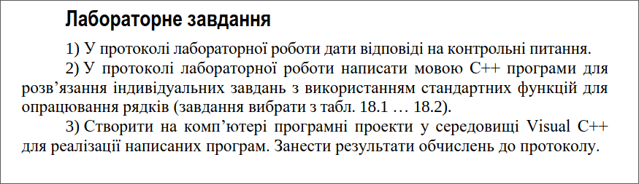

**Завдання 18.1**



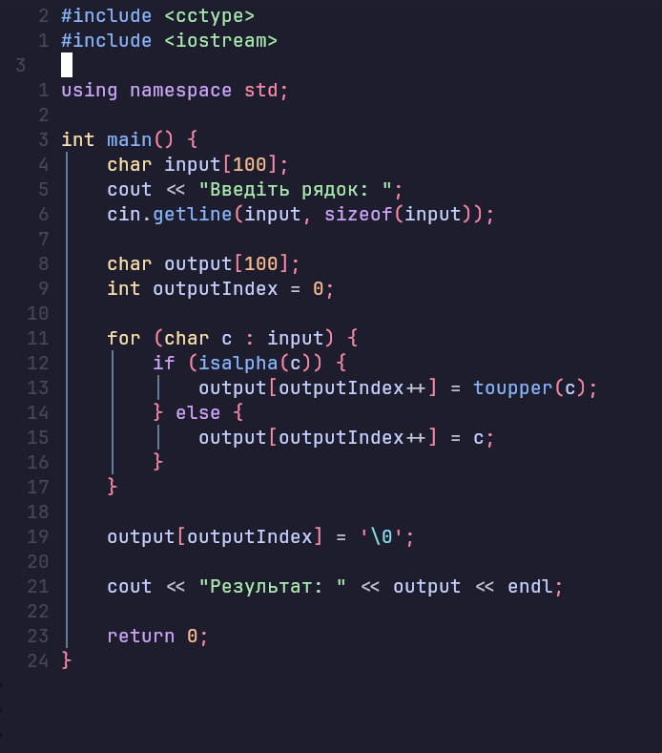

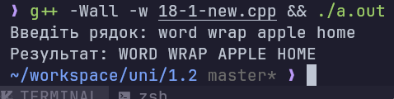

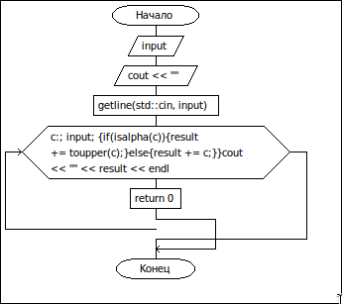

**Завдання 18.2**



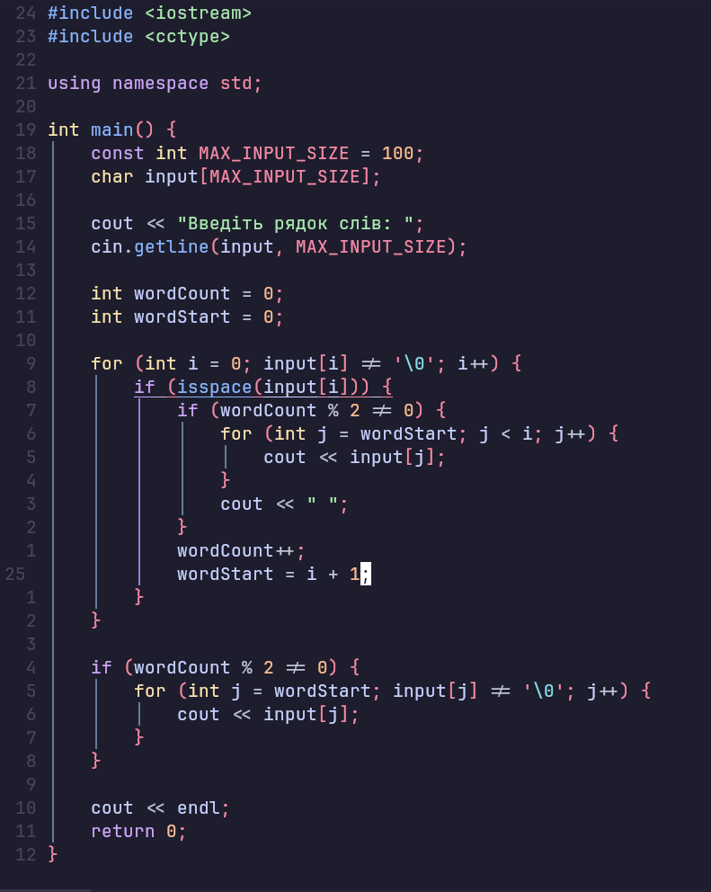

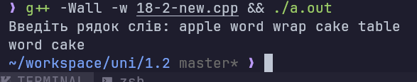

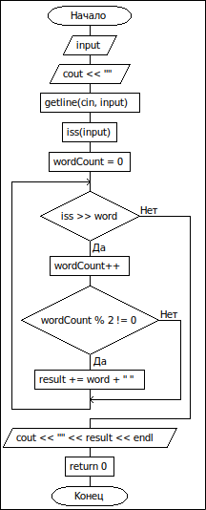

**Висновки:** набув практичних навиків програмного опрацювання ряд-

ків типу char*.

**Роботу виконав: Холодир А. Р.**

**Роботу перевірив:**